**中小学教学用书征订管理系统使用指引**

#### 如何登录

中小学教学用书征订管理系统（https://author.gdtextbook.com，以下简称“系统”）的登录账号为原“数字教材用户管理平台”的地市、县（市、区）教育行政部门及学校管理员的登录账号。若忘记账号密码，可联系本市服务人员（见附表）获取，学校管理员亦可直接通过邮件申请账号。

#### 如何使用

1. **广东新华发行集团股份有限公司**

登录系统后，选择“中小学教学用书征订”。进入【选用目录】模块，根据往年免费教学用书选用情况协助初选各地市、县（市、区）的免费教学用书选用目录，供各地市、县（市、区）教育行政部门审核查阅。

1. **地市教育行政部门**

登录系统后，选择“中小学教学用书征订”。

1. 进入【选用目录】模块，审核本市免费教科书选用目录，如有修改，保存确定后供本县（市、区）教育行政部门选用。

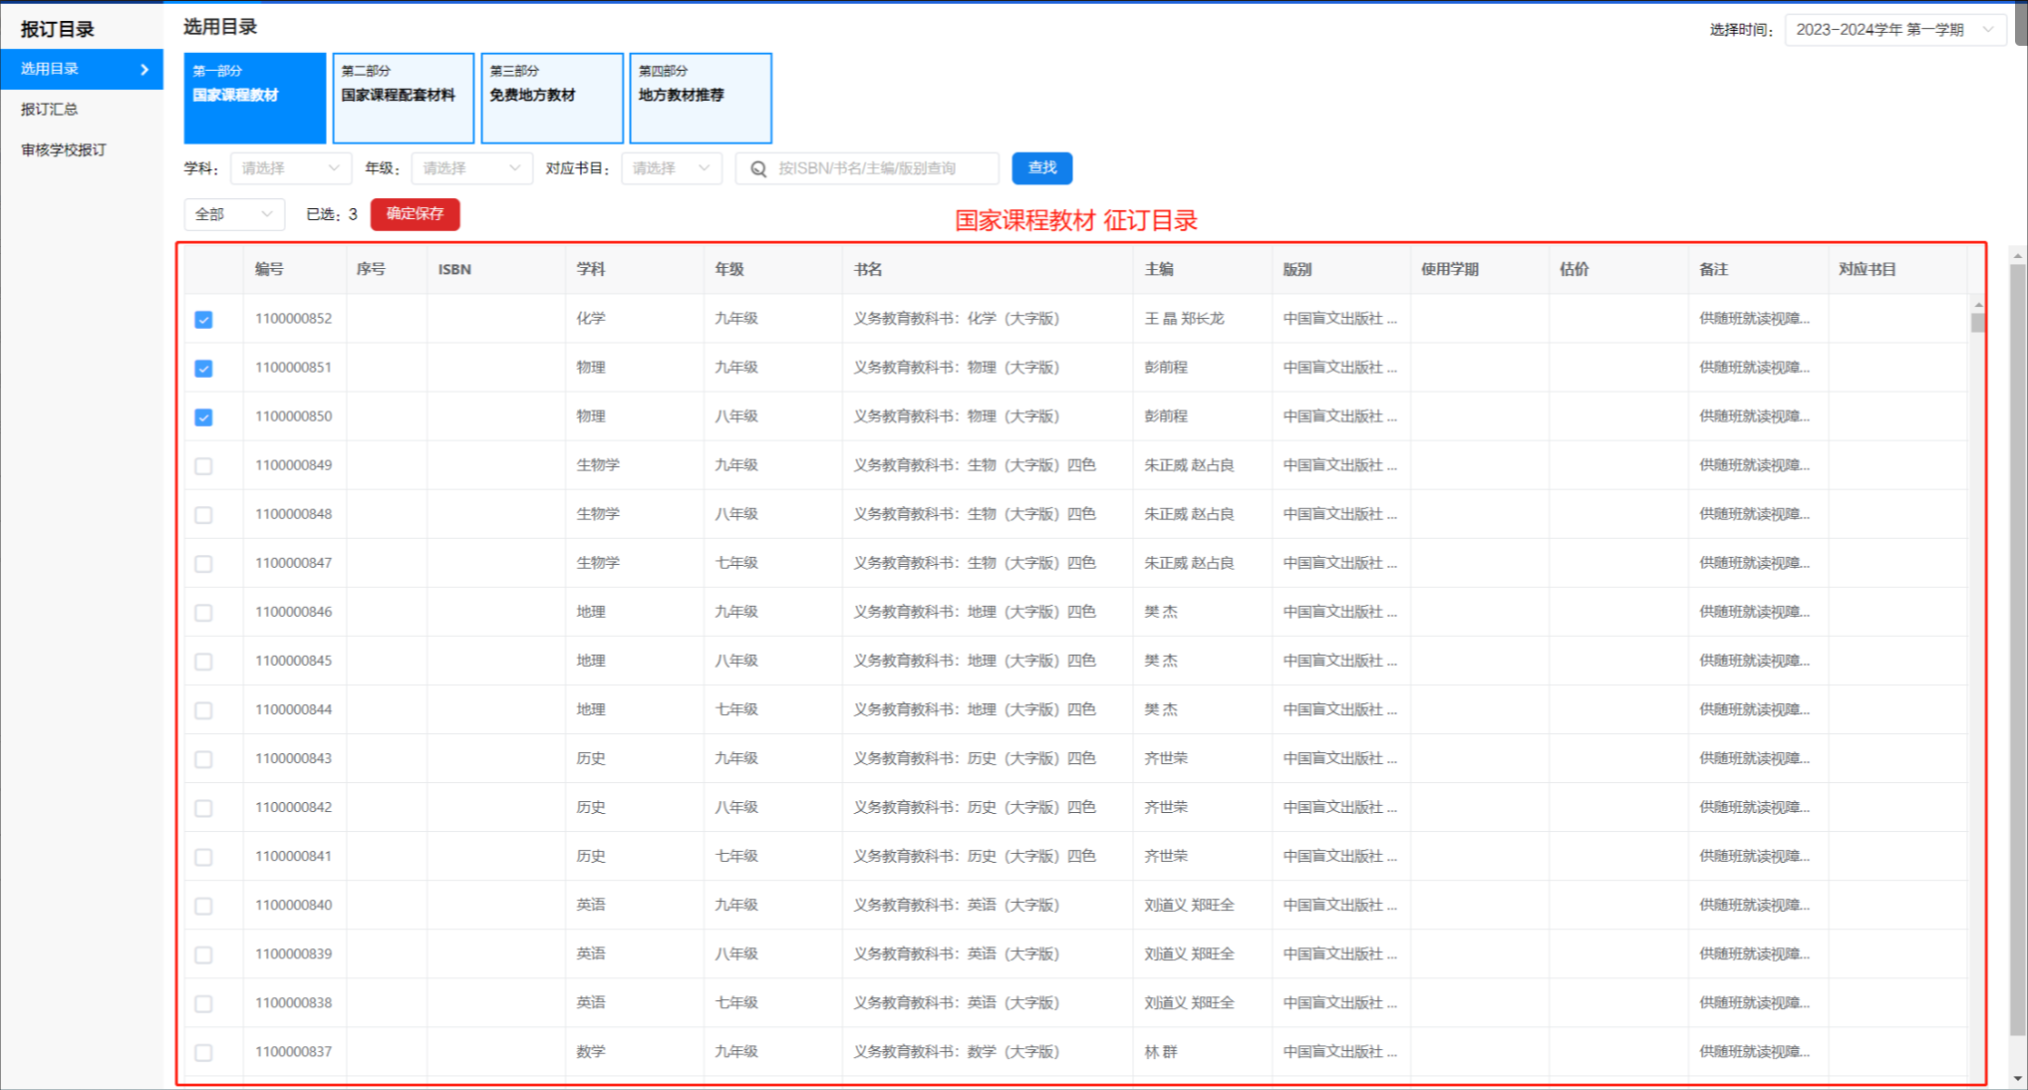

1. 在【报订汇总】模块，可实时查阅和导出本市所辖学校的教学用书报订总和，分为免费教科书报订总和和自费教科书报订总和。

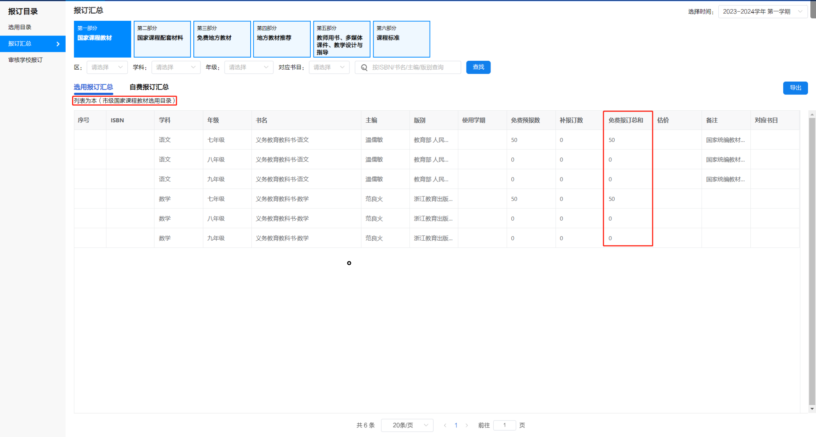

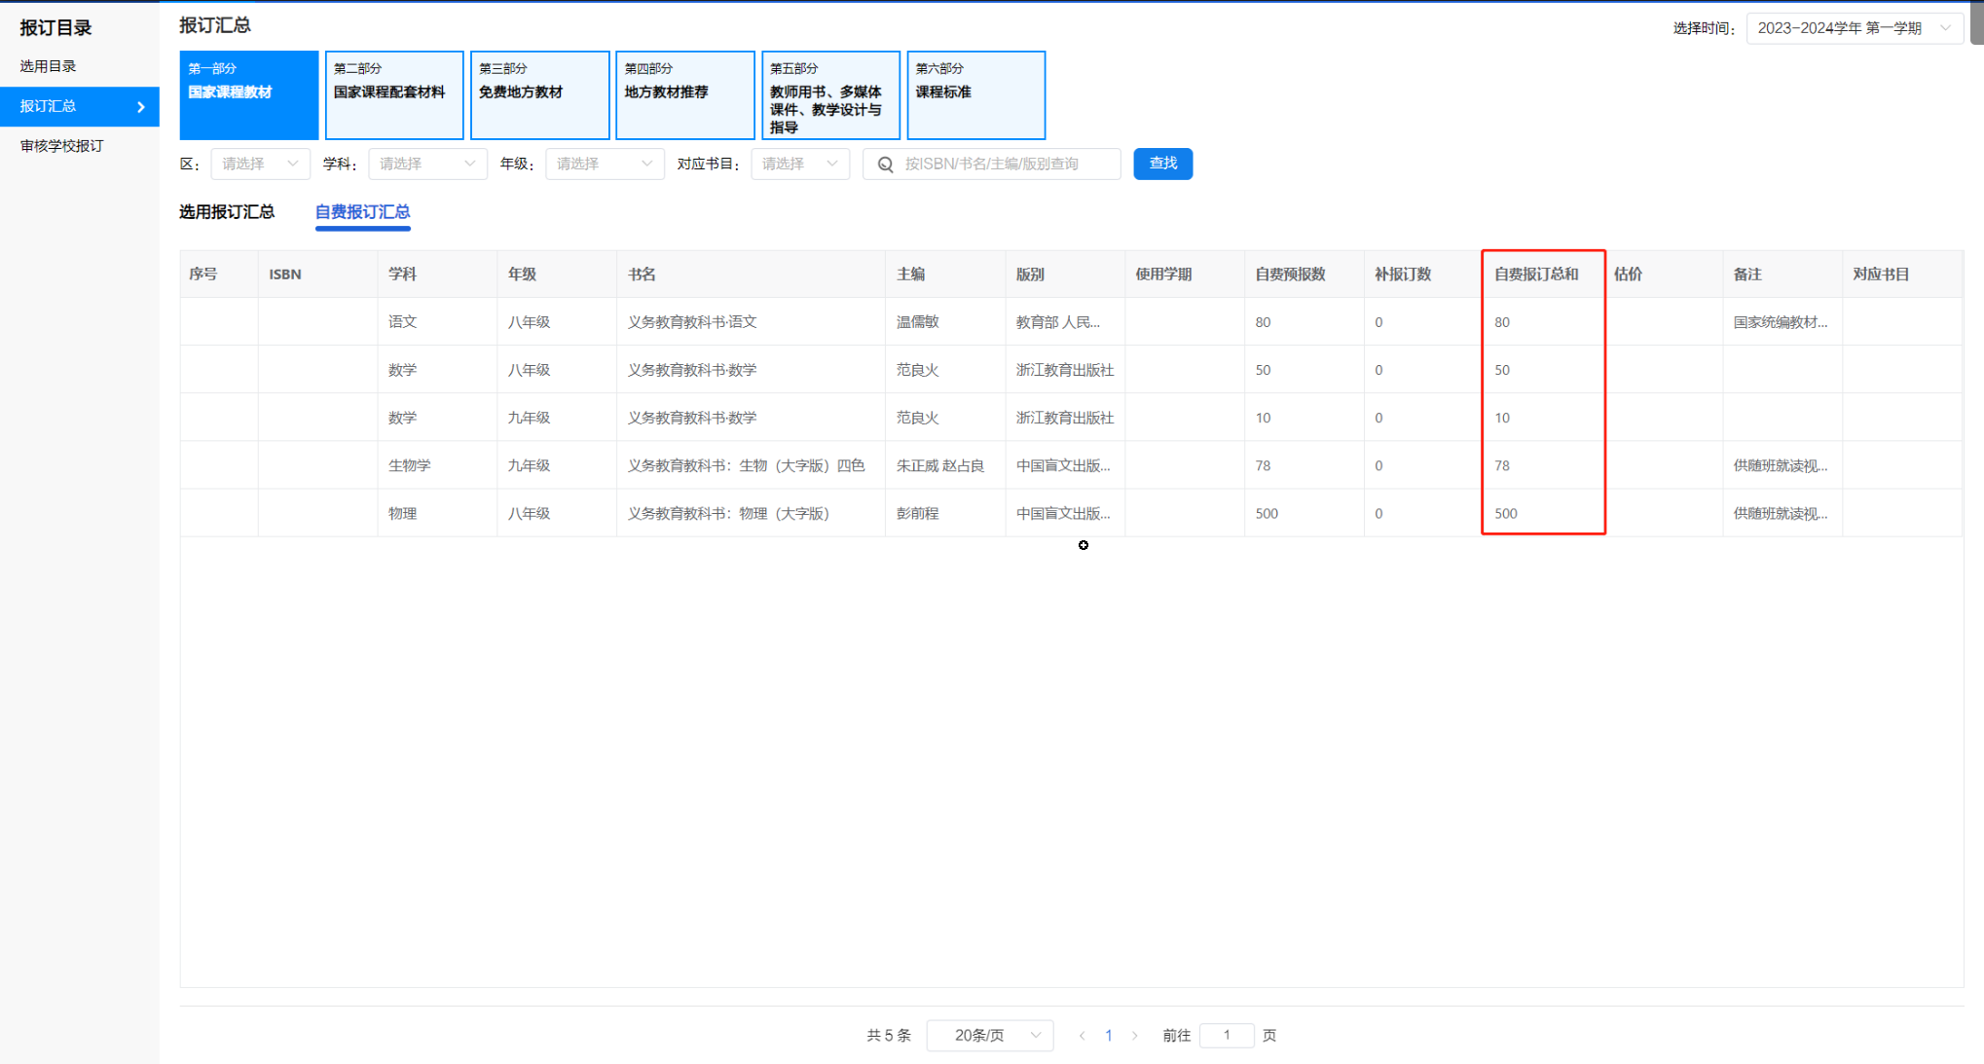

1. **县（市、区）教育行政部门**

登录系统后，选择“中小学教学用书征订”。

1. 进入【选用目录】模块，审核本县（市、区）免费教科书选用目录，如有修改，保存确定后供本县（市、区）所辖学校选用。

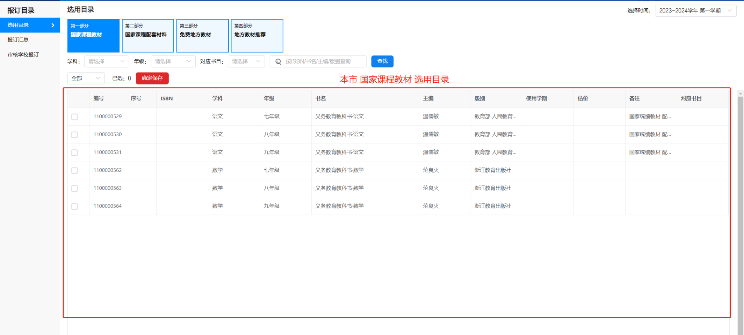

1. 在【报订汇总】模块，可实时查阅和导出本县（市、区）所辖学校的教学用书报订总和，分为免费教科书报订总和自费教科书报订总和）。

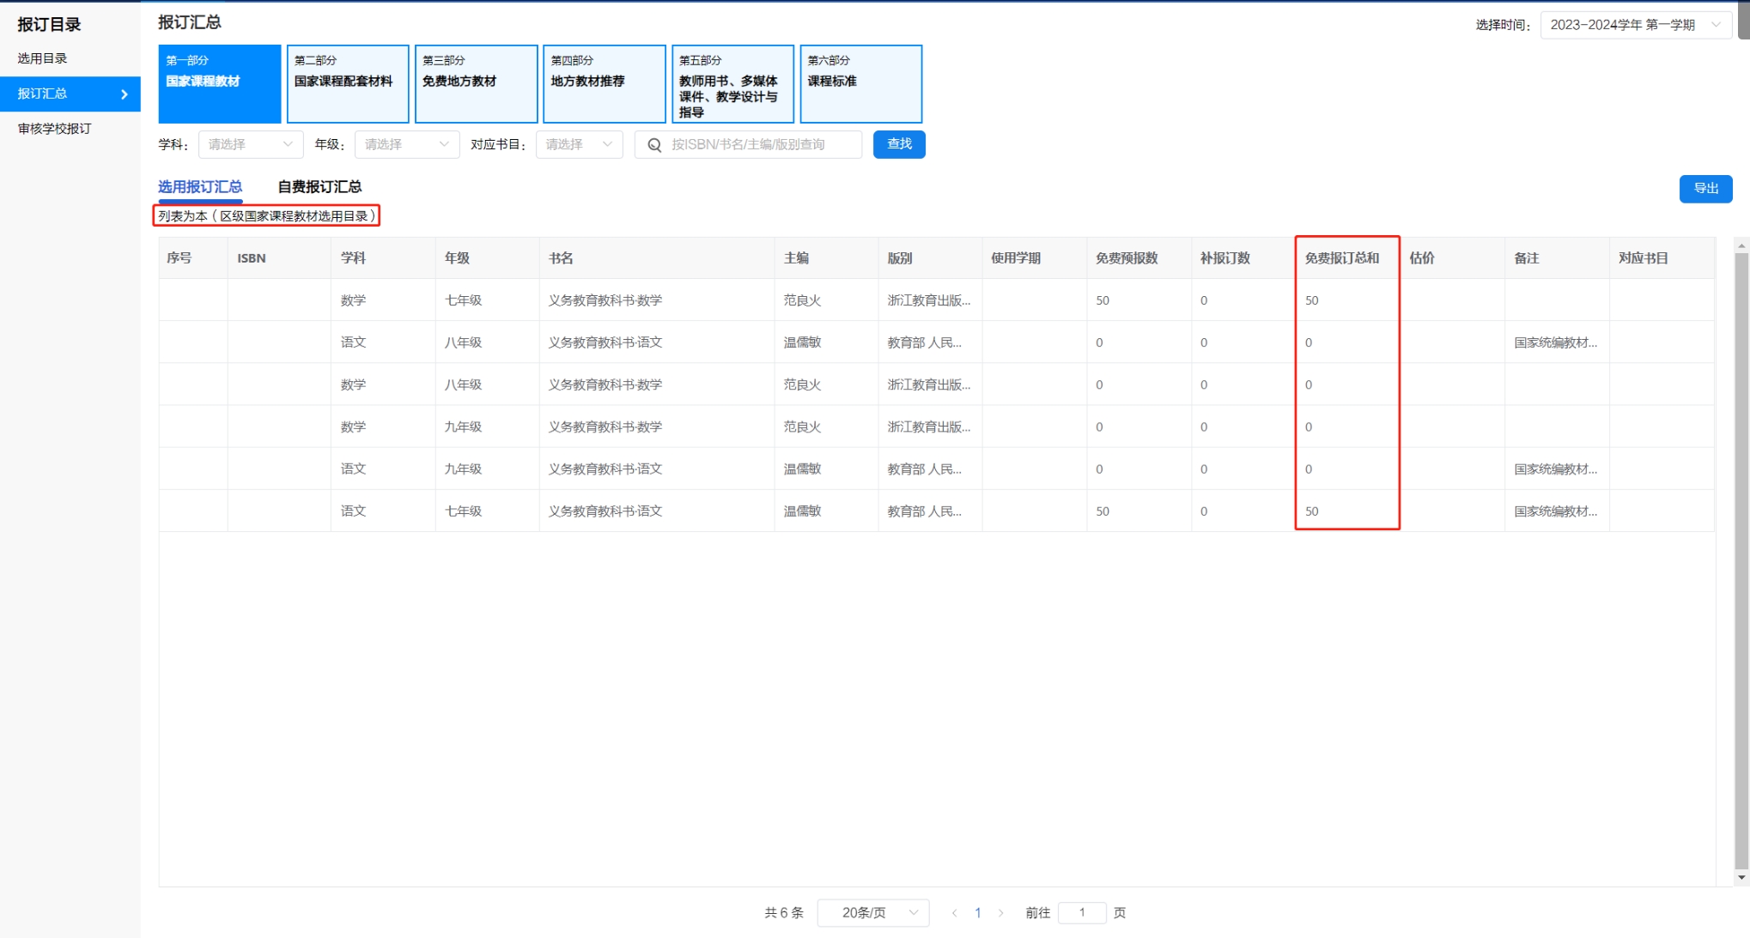

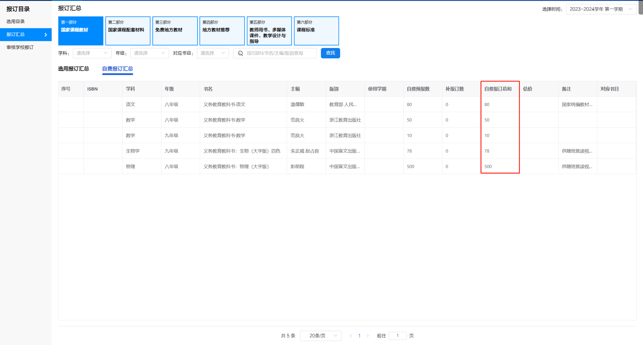

1. **学校管理员**

**4.1** 登录系统后，先选择：学校用户信息管理。

（1）进入【人员-用户列表】模块，通过“批量开通”的功能校准每个年级每个班级的师生用户人数，包括批量开通创建新生用户（学生用户人数需与“广东省中小学生学籍信息管理系统”的学生人数对应）。

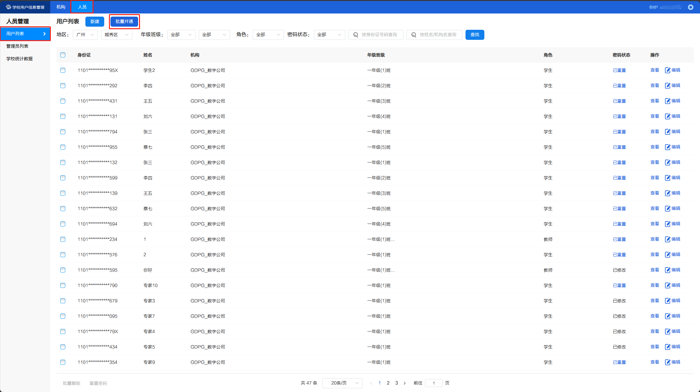

1. 进入【人员-管理员列表】模块，可通过“新建”的功能创建新的学校管理员开展中小学教学用书的选用和征订工作（若有必要）。

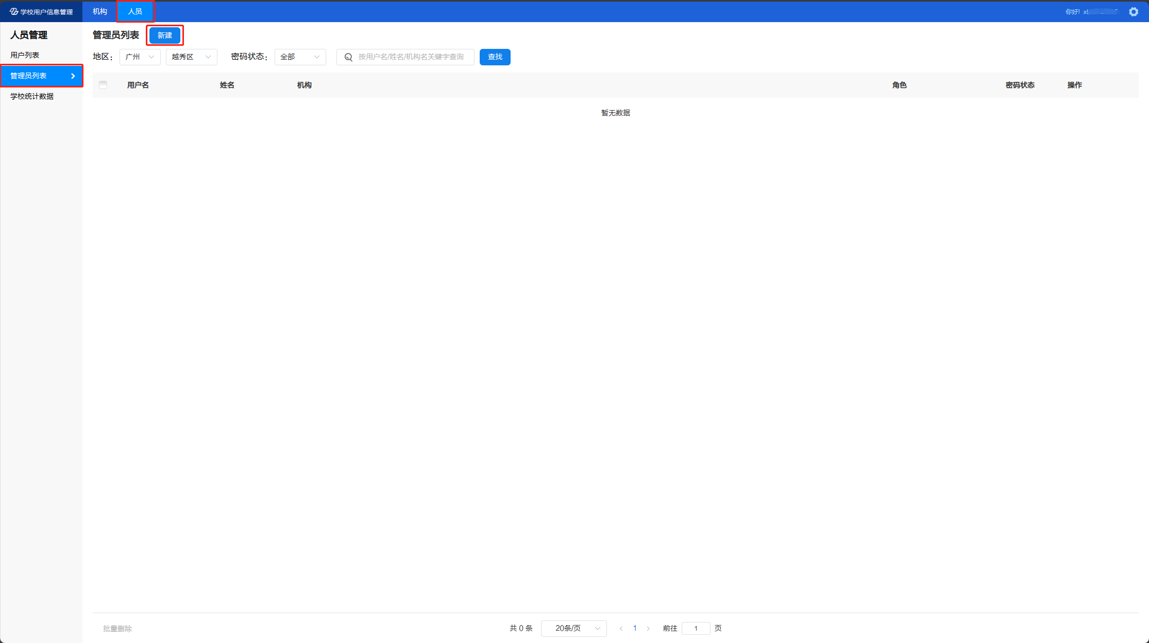

**4.2** 在右上角点击“退出系统”后，再选择“中小学教学用书征订”**（**教学点的填报由中心校完成）。

（1）进入【报订汇总】模块（默认为空）。

（2）**免费教科书报订。**选用报订汇总中点击“重新选择”按钮，从本县（市、区）的教学用书选用目录中选定本校的免费教科书用书目录（**每一部分、每学科、每年级最多选择一册**），然后根据“学校用户信息管理”中各年级的学生用户数量填报对应的免费教科书报订数。

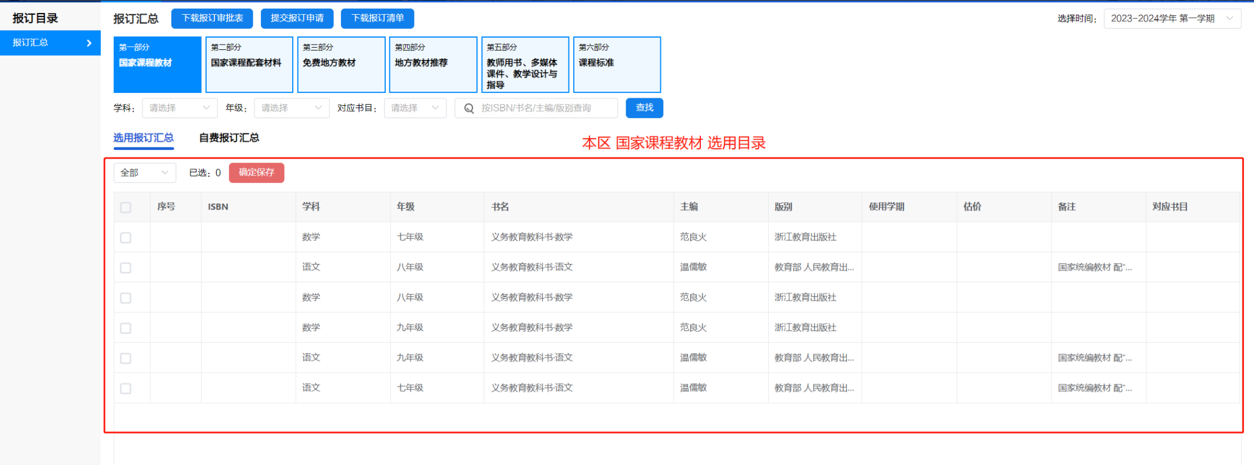

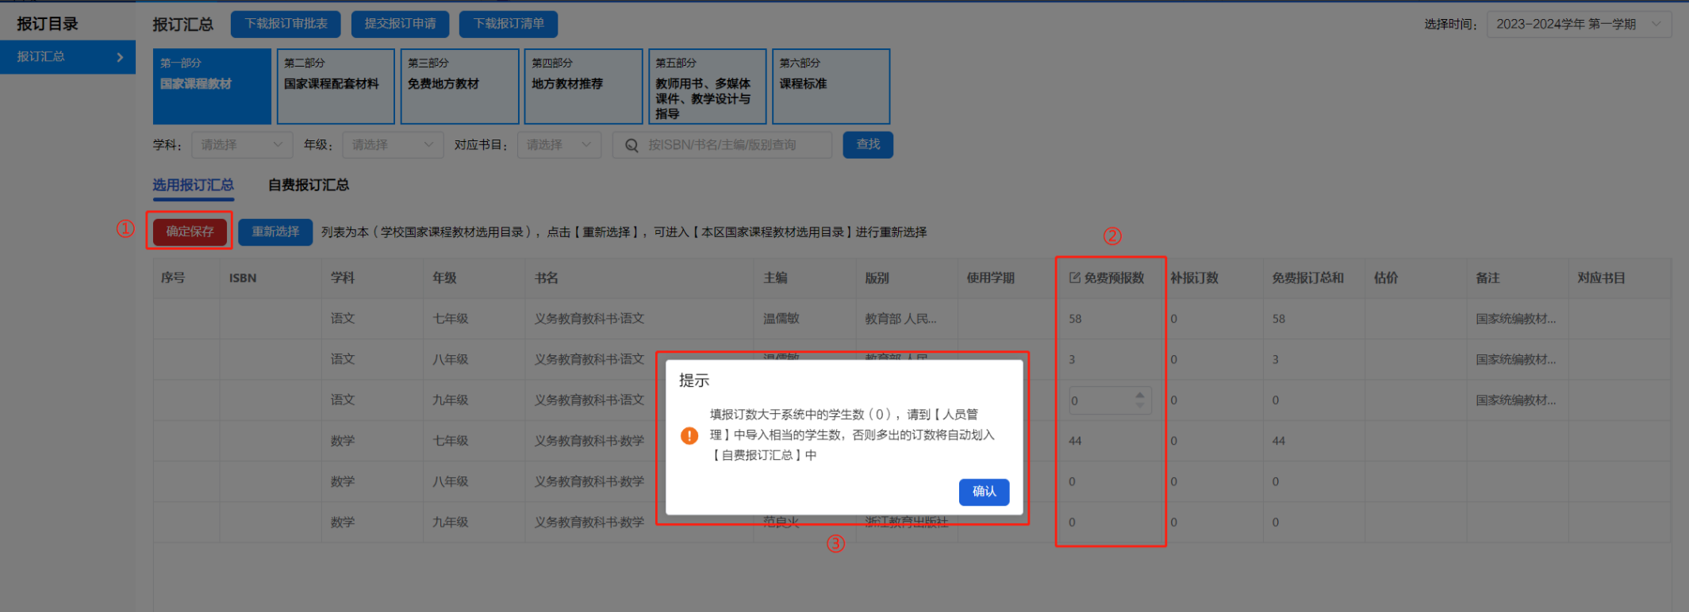

（3）**自费教科书报订。**自费报订汇总中点击“重新选择”按钮，从广东省中小学教学用书目录中选出本校的自费教科书用书目录，并按需求填报报订数量。

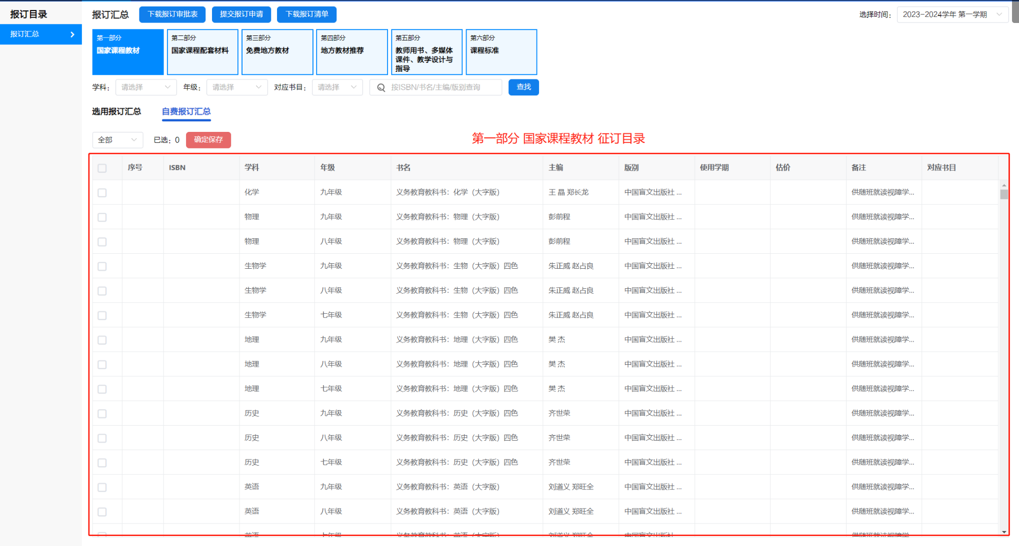

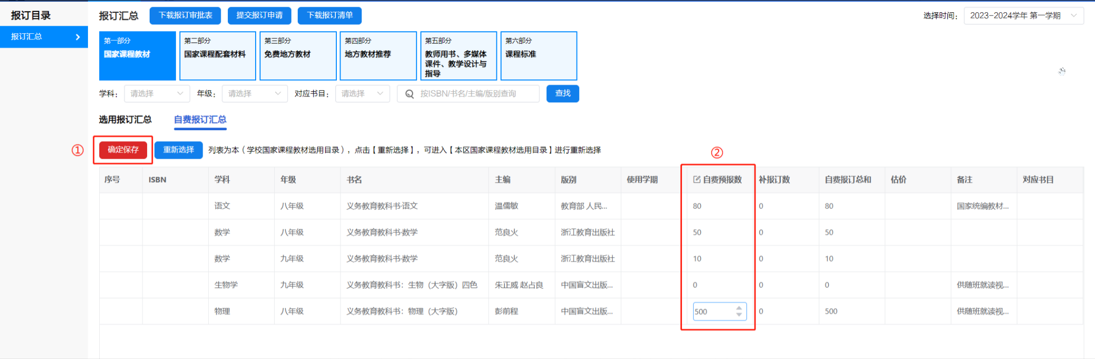

（4）填写完成后，点击“下载报订审批表”，打印纸质版，加盖学校公章，然后拍照或扫描形成附件（格式为PDF）。

（5）点击“提交报订申请”，提交（4）作为附件，即完成教学用书报订

（6）若报订过程中有任何疑问，可联系当地新华书店或附表中的服务人员协助。

**各地市服务人员联系信息表**

|  |  |  |
| --- | --- | --- |
| **市** | **服务人员** | **联系电话** |
| 潮州市 | 陈奕骁 | 13802514721 |
| 河源市 | 吴跃涛 | 18680527186 |
| 惠州市 | 李慧贤 | 18688899283 |
| 揭阳市 | 黄宇轩 | 16620056557 |
| 茂名市 | 杨鸿 | 13632207139 |
| 梅州市 | 邢泽涛 | 18680290703 |
| 清远市 | 孔曜 | 13580429739 |
| 汕头市 | 杨生靖 | 15989034599 |
| 汕尾市 | 魏蕾 | 18362058699 |
| 韶关市 | 孔曜 | 13580429739 |
| 阳江市 | 陈奕骁 | 13802514721 |
| 云浮市 | 杨生靖 | 15989034599 |
| 湛江市 | 温景淳 | 18202004938 |
| 肇庆市 | 李娱嘉 | 18806698665 |
| 江门市 | 吴跃涛 | 18680527186 |
| 广州市 | 李凌志 | 17520694566 |
| 深圳市 | 陈奕骁 | 13802514721 |
| 珠海市 | 李凌志 | 17520694566 |
| 东莞市 | 吴跃涛 | 18680527186 |
| 佛山市 | 邢泽涛 | 18680290703 |
| 中山市 | 梁若诗 | 13660668028 |